**Лабораторная работа 1 «Поиск корня»**

Метод половинного деления.

Пусть дано уравнение f(x)=0. Числа L и R такие что, f(L) <0 + f(R) >0 или  
f(L) >0 + f(R) <0. (На примере 1го случая). Рассмотрим значение функции в точке M=(L+R)/2 – середина интервала. Если f(M) <0, то сдвигаем левую границу L=M, иначе – сдвигаем правую границу R=M. Повторяем пока не достигнем заданной точности E. Точность по формуле |f(M)| <E. Успех, M – корень уравнения f(x)=0 с точность E=0,01/0,001.

В программе L= -10, а R найти автоматически циклом от -10 с шагом 0.5. Посчитать кол-во итераций в поиске корня.

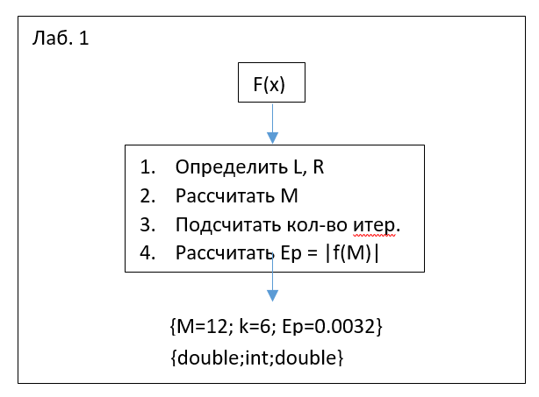

|  |  |
| --- | --- |
|  |  |

**Вариант 1.**

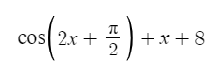

**Вариант 2.**

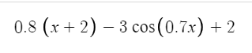

**Вариант 3.**

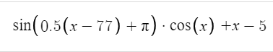

**Вариант 4.**

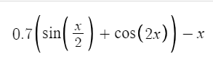

**Вариант 5.**

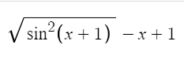

**Вариант 6.**

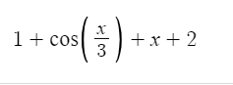

**Вариант 7.**

